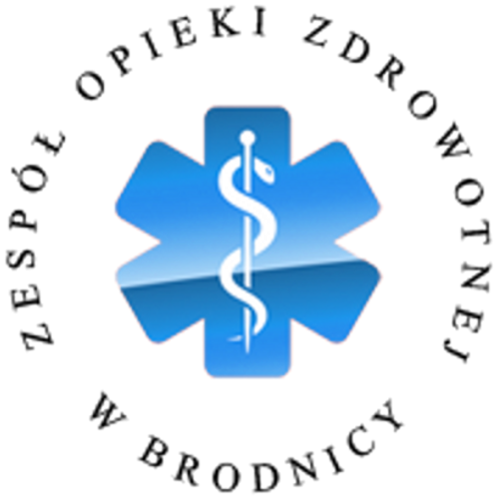
ZESPÓŁ OPIEKI ZDROWOTNEJ
Samodzielny Publiczny Zakład Opieki Zdrowotnej
im. R. Czerwiakowskiego w Brodnicy
ul. Wiejska 9, 87-300 Brodnica, tel. 56 668 91 00,
fax. 56 668 91 01 e-mail: sekretariat@zozbrodnica.pl

Brodnica, dn. 05.12.2019r.

DO WSZYSTKICH ZAINTERESOWANYCH

Sprawa nr SZP.251.12.19

Dotyczy: Zmiany terminu otwarcia ofert pt. „Dostawa materiałów opatrunkowych i innych materiałów medycznych dla Szpitala Zespołu Opieki Zdrowotnej w Brodnicy.”

Zamawiający – Zespół Opieki Zdrowotnej w Brodnicy, informuje że zmienia termin składa i otwarcia ofert.

Nowy termin składania ofert to: 09.12.2019r. godz. 10.00

Nowy termin otwarcia ofert to: 09.12.2019r. godz. 10:15

Dyrektor Zespołu Opieki Zdrowotnej
w Brodnicy

Dariusz Szczepański
(oryginalny podpis w aktach)
(podpis na oryginale dokumentu)

L.G. (56 668 91 20)
05.12.2019r.

